Федеральное государственное автономное образовательное учреждение высшего образования «Национальный исследовательский университет ИТМО»

Факультет программной инженерии и компьютерной техники

Информатика

Лабараторная работа №4

“исследование протоколов, форматов обмена информацией и языков разметки документов”

Вариант 24

Выполнил: Толмачев Иван Евгеньевич

Группа: P3130

Принял: Балакшин Павел Валерьевич

г. Санкт-Петербург - 2022г.

Выполнение 2

Схема декодирования кода Хэмминга (7;4) 2

Ошибки в принятых сообщениях 2

Схема декодирования кода Хэмминга (15;11) 3

Ошибки в принятых сообщениях 3

Разряды и коэффициент избыточности 4

Вывод 4

Литература 4

# Задание

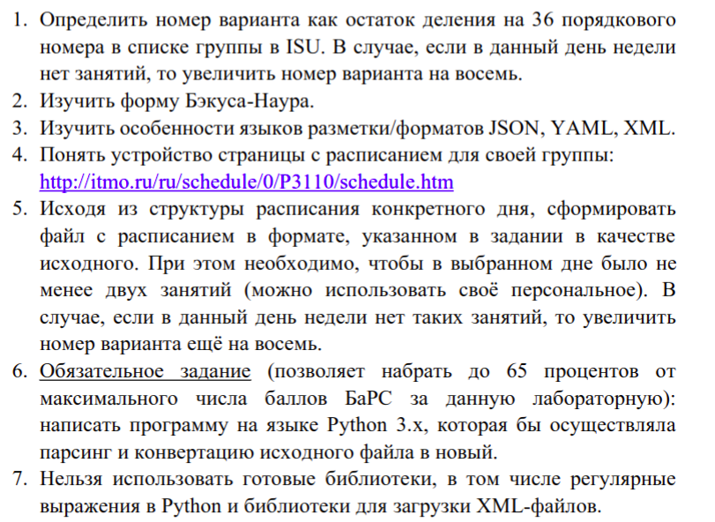

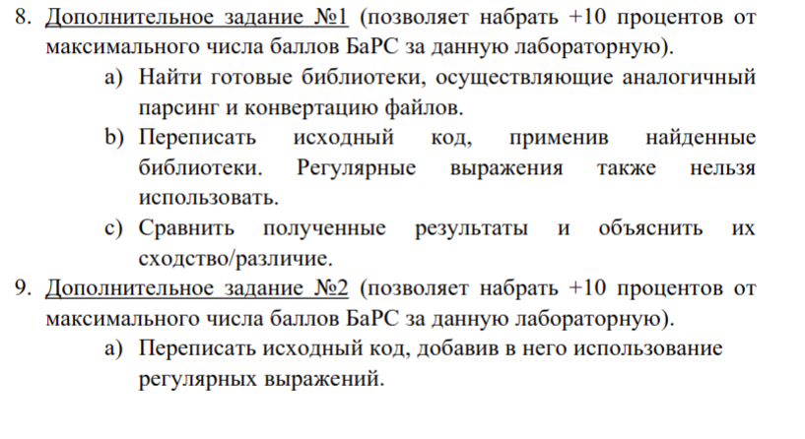

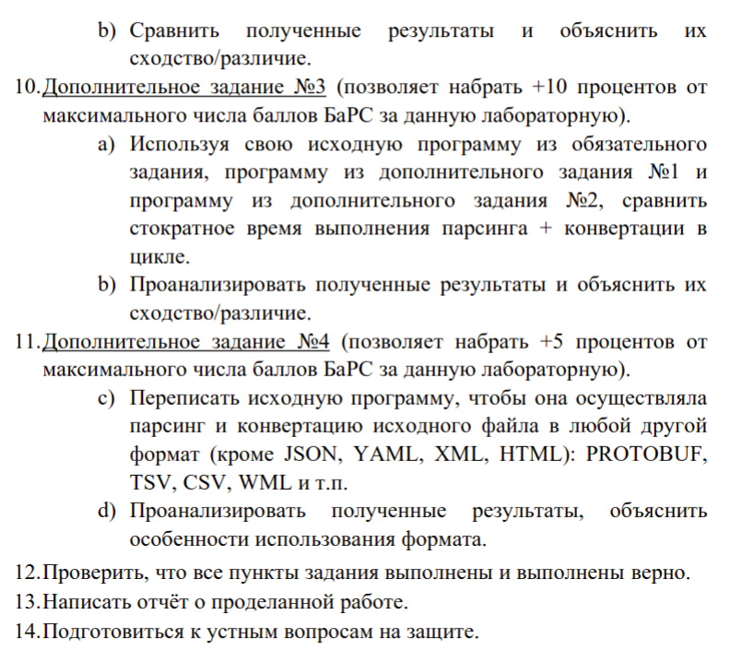

# Выполнение

Был сформирован файл со структурой похожей на структуру расписания в формате JSON.

Далее были изучены материала сайта (3) для написания парсеров с лексером. Был реализован парсер JSON и конвертер в XML.

Далее было выполнено дополнительное задание №1. Использовалась библиотека json2xml из PYPI.

Далее было выполнено дополнительное задание №2. Регулярные выражения использовались для выделения токенов в лексере.

Далее было выполнено дополнительное задание №3. Результаты:

Native: 0.07442927360534668

Regex: 0.06795692443847656

Lib: 0.17499399185180664

Далее было выполнено дополнительное задание №4. Перевод выполнялся из JSON в CSV.

# Вывод

Во время выполнения лабараторной работы я разобрался с форматами разметки, базовыми способами написания парсеров и конвертеров. Освоил такие форматы как JSON, XML, YAML, CSV, TSV и другие. Научился выполнять замеры скорости выполнения программ.

# Литература

https://t.me/balakshin_students

<https://ru.wikipedia.org/wiki/%D0%A4%D0%BE%D1%80%D0%BC%D0%B0_%D0%91%D1%8D%D0%BA%D1%83%D1%81%D0%B0_%E2%80%94_%D0%9D%D0%B0%D1%83%D1%80%D0%B0>

<https://notes.eatonphil.com/writing-a-simple-json-parser.html>